实验十

一、验证性实验
1）将视图.sql源码实操一遍，了解视图的创建、修改和删除操作
2）从mysql数据字典information_schema中查看视图student_view1的定义（理解视图只是一个虚表，mysql中只存放视图的定义）
SELECT * FROM information_schema.views
WHERE TABLE_SCHEMA = 'Student'
AND TABLE_NAME = 'student_view1' \G
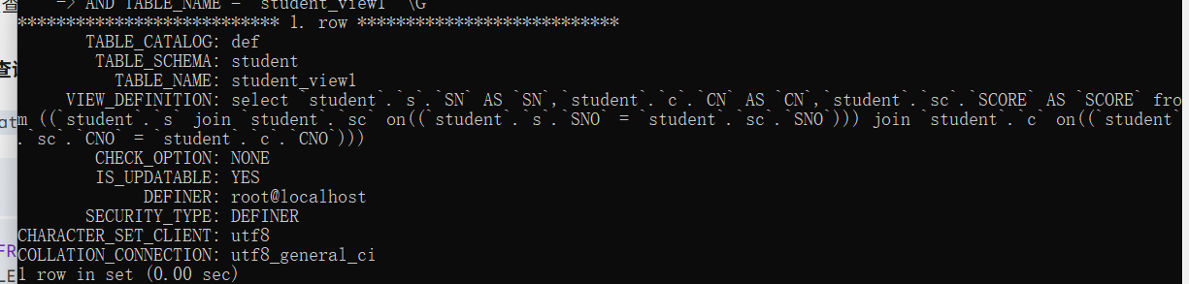
3）执行视图.sql源码中的视图更新操作观察是否可以更新成功，不能成功则总结原因。
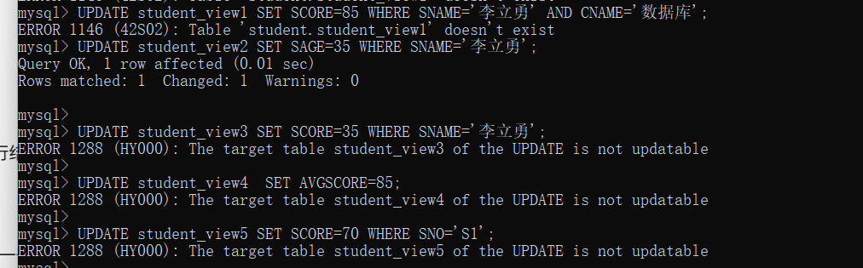
1.student_view1更新失败，因为前面DROP VIEW IF EXISTS student_view1;把这个视图删除了。
3.student_view3更新失败，违反了视图可更新性规则。
4.student_view4更新失败，因为包含聚合函数AVG()
5.student_view5更新失败，因为包含分组或集合操作。

二、使用查询数据1.sql文件中的user表完成如下操作

-- 1）创建视图user_view,显示user表的name，age，salary并将字段名显示为user_name、user_age,user_salary.
CREATE VIEW user_view AS
SELECT username AS user_name,age AS user_age, salary AS user_salary
FROM user;
-- 2）查看视图的详细结构
DESC user_view;

-- 3）更新视图，插入三条记录：
-- 李四，28，23000
-- 王武，30，35000
-- 严淼，34，5600
INSERT INTO user_view (user_name, user_age, user_salary) VALUES
('李四', 28, 23000),
('王武', 30, 35000),
('严淼', 34, 5600);

-- 4) 从user_view中查询年龄大于25岁的用户（结合理论课思考视图的查询是如何转化为对基本表的查询）。
SELECT * FROM user_view WHERE user_age > 25;

-- 5）修改视图，使视图显示年龄大于30岁的用户信息
ALTER VIEW user_view AS
SELECT username AS user_name,age AS user_age, salary AS user_salary
FROM user
WHERE age >30;
-- 6）删除视图
DROP VIEW user_view;

